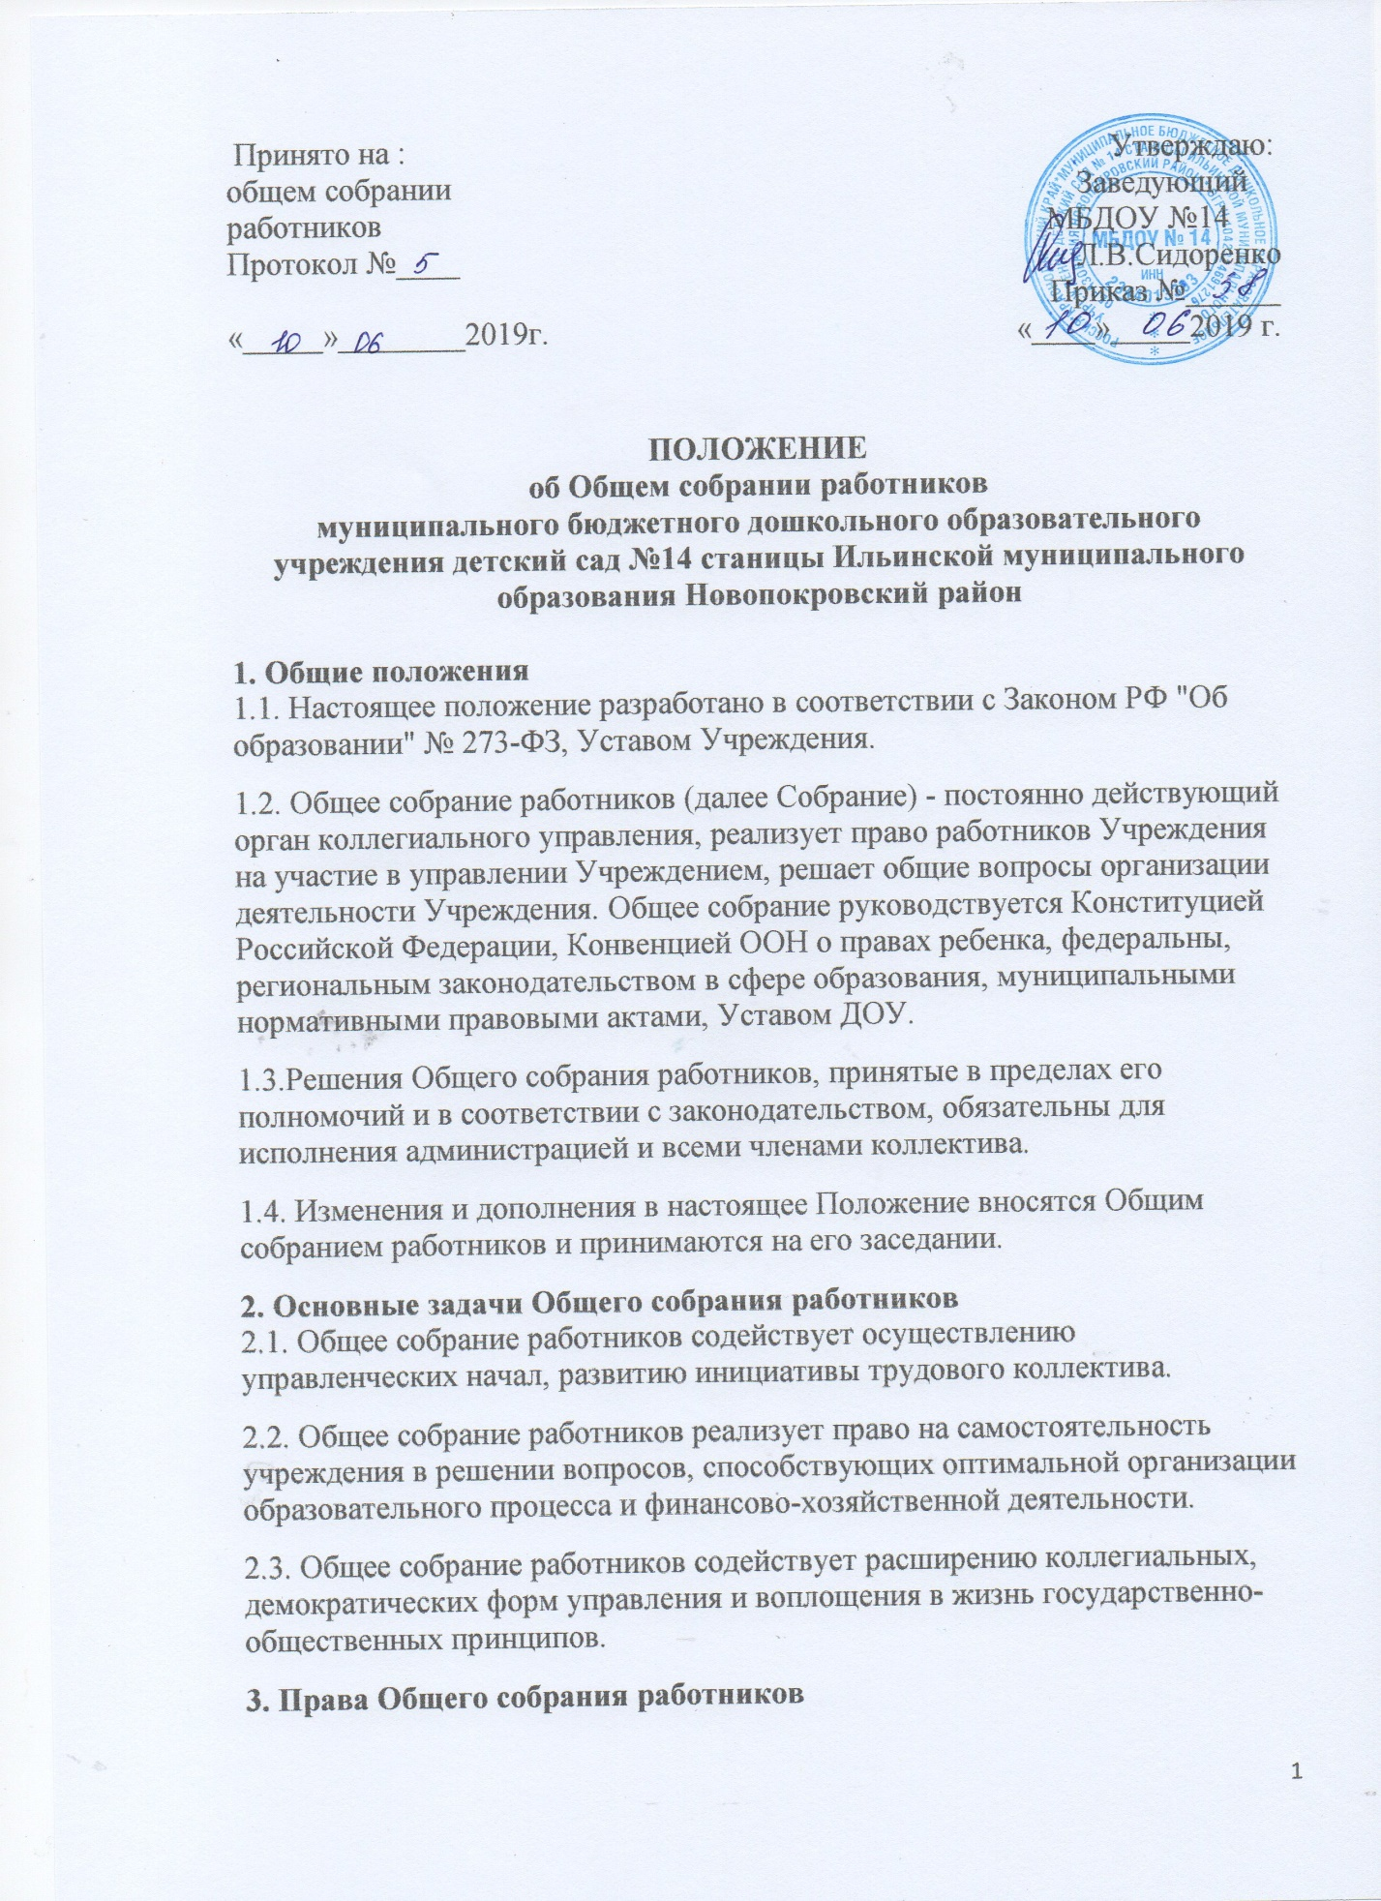

3.1. Общее собрание работников имеет право в лице его председателя выступать в рамках своих полномочий от имени Учреждения перед любыми лицами и в любых формах, не противоречащих закону, в том числе имеет право обращаться в органы государственной власти, органы местного самоуправления с заявлениями, предложениями, жалобами.
3.2. Каждый член Общего собрания работников имеет право:
- потребовать обсуждения Общим собранием работников любого вопроса, касающегося деятельности Учреждения, если его предложение поддержит не менее одной трети членов собрания;
- при несогласии с решением Общего собрания работников высказать свое мотивированное мнение, которое должно быть занесено в протокол.

4. Организация управления Общим собранием Учреждения
4.1. В состав собрания входят все работники, работающие в учреждении по основному месту работы. В случае увольнения из Учреждения работник выбывает из состава собрания.
4.2. На заседания Общего собрания работников Учреждения могут быть приглашены представители Учредителя, общественных организаций, органов
муниципального и государственного управления. Лица, приглашенные на собрание, пользуются правом совещательного голоса, могут вносить предложения и заявления, участвовать в обсуждении вопросов, находящихся в их компетенции.
4.3. Собрание избирает из своего состава открытым голосованием председателя и секретаря сроком на один учебный год.
4.4. Председатель Общего собрания работников:
- организует деятельность Общего собрания работников;
- информирует членов трудового коллектива о предстоящем заседании;
- организует подготовку и проведение заседания;
- определяет повестку дня;
- контролирует выполнение решений.
4.5. Общее собрание работников собирается не реже 1 раза в учебном году. Собрание может собираться по инициативе заведующей Учреждением, по инициативе не менее четверти членов собрания.
4.6. Общее собрание работников считается правомочным, если на нем присутствует не менее 50 % коллектива.
4.7. Решение Общего собрания работников принимается простым большинством голосов открытым голосованием. В случае равенства голосов решающим является голос председателя.
4.8. Решения Общего собрания работников реализуются через приказы и распоряжения заведующей Учреждением.
4.9. Решение Общего собрания работников обязательно к исполнению для всех членов трудового коллектива.
4.10. Собрание в лице его председателя может выступать в рамках своих полномочий от имени Учреждения перед любыми лицами и в любых формах, не противоречащих закону, в том числе имеет право обращаться в органы государственной власти, органы местного самоуправления с заявлениями, предложениями, жалобами.
5. Компетенции собрания работников
5.1. К компетенциям Собрания относится:
- определение основных направлений деятельности Учреждения, перспектив его развития;
- принятие программы развития Учреждения по согласованию с Учредителем;
- рассмотрение и принятие Коллективного договора, правил внутреннего трудового распорядка, других локальных нормативных актов Учреждения, затрагивающих права и обязанности работников Учреждения;
- создание постоянных или временных комиссий, рабочих групп по различным направлениям работы Учреждения, определение их полномочий;
- избрание представителей работников в Попечительский совет Учреждения, комиссию по регулированию споров между участниками образовательных отношений, другие комиссии и советы, создаваемые в Учреждении;
- заслушивание отчета Заведующей Учреждением о результатах самообследования Учреждения;
- рассмотрение вопросов охраны и безопасности условий труда работников Учреждения, охраны жизни и здоровья обучающихся Учреждения;
- внесение предложений по улучшению финансово-хозяйственной деятельности Учреждения;
- принятие локальных нормативных актов, регламентирующих оплату труда и стимулирование работников Учреждения;
- определение порядка и условий предоставления социальных гарантий и льгот работникам Учреждения в пределах компетенции Учреждения;
- решение иных вопросов в соответствии с действующим законодательством;
-определение основных направлений деятельности Учреждения, перспектив его развития
6. Делопроизводство Общего собрания Учреждения
6.1. Заседания Общего собрания работников Учреждения оформляются протоколом.

В этом разделе:
- положение о добровольных пожертвованиях и целевых взносах физическими и юридическими лицами
- договор пожертвования и целевого взноса
- коллективный договор
- правила внутреннего распорядка
- Положение об информационном сайте ДОУ
- Положение о политике Оператора в отношении обработки персональных данных МБДОУ-д/с № 9
- Показатели самообследования на 01.08.15г
- Положение о Попечительском совете ДОУ
- Положение о системе оценки индивидуального развития дошкольников в соответствии с ФГОС ДО
- Положение взаимодействии с семьями воспитанников в соответствии с ФГОС ДО
- Положение о противодействии коррупции
- План мероприятий по противодействию коррупции
- Публичный доклад 2015-2016 уч.год
- Положение о проведении аттестации заместителя заведующей по ВиМР
- Положение об образовательной деятельности ДОУ
- Положение о Программе развития ДОУ
- Положение об образовательной программе ДОУ
- Положение о календарном планировании образовательного процесса в группах ДОУ
- Положение о психолого-медико-педагогическом консилиуме
- Положение о совещании педагогических работников
- Положение о тематическом контроле в ДОУ
- Положение о кружковой работе в ДОУ
- Положение о творческой группе в ДОУ
- Положение о медико-педагогическом совещании ДОУ
- Положение о психологической диагностике индивидуального развития обучающихся
- Положение о Наставничестве в ДОУ
- ПОЛОЖЕНИЕ о комиссии по урегулированию споров между участниками образовательных отношений
- Положение о педагогическом совете
- Положение о Попечительском совете
- ПОРЯДОК И УСЛОВИЯ ОСУЩЕСТВЛЕНИЯ ПЕРЕВОДА ОБУЧАЮЩИХСЯ ИЗ МБДОУ-д/с №9
- Положение о порядке приема и отчислении воспитанников
- Положение об аттестации педагогов ДОУ на соответствие занимаемой должности
- Положение о родительском комитете группы
- Положение о родительском собрании группы
- Положение о совете родителей ДОУ
- Положение о правилах внутреннего распорядка воспитанников
- Положение о порядке разработки и утверждения локальных актах ДОУ
- Основная общеобразовательная программа ДОУ
- Отчет о результатах самообследования за 2015-2016 уч.г.
- Положение о логопедической группе
- Положение о логопункте
- План мероприятий по улучшению качества предоставляемых образовательных услуг
- Информация о средней зарплате администрации
- Показатели самообследования на 01.08.17г
- Отчет о результатах самообследования за 2016-2017 учебный год
- Положение о размещении информации зачисления воспитанников в ДОУ
- Положение о консультативном пункте для родителей детей, не посещающих образовательные учреждения
- Адаптированная основная образовательная программа ДОУ
- Отчет о результатах самообследования за 2017 календарный год
- Программа развития ДОУ
- Отчет о результатах самообследования за 2018 календарный год
Версия для слабовидящих

Сведения об образовательной организации
- Информация о детском саде
- История детского сада
- Контактная информация
- Предмет, цели и виды деятельности ДОУ
- Режим работы
- Правила размещения на официальном сайте информации о ДОУ
- ИНФОРМАЦИЯ о должностных лицах, осуществляющих контроль и надзор за соблюдением, обеспечением и защитой прав ребенка

Структура и органы управления образовательной организацией
- Администрация ДОУ
- Информация о структуре ДОУ
- Структура управления МБДОУ-д/с № 9
- Связь с социумом

Документы
- Официальные документы
- локальные акты

Образование
- Расписание работы специалистов
- Тематическое планирование занятий
- Питание
- Дополнительное образование
- Страничка психолога
- Страничка логопеда

Образовательные стандарты
- Образовательные стандарты.

Руководство.Педагогический (научно-педагогический ) состав.
- Руководство.Педагогический состав.

Материально-техническое обеспечение и оснащенность образовательного процесса
- Электронные образовательные ресурсы
- Материально-техническое обеспечение и оснащенность образовательного процесса

Платные образовательные услуги
- положение о дополнительных платных услугах
- Информация о платных образовательных услугах
- Договор о платных дополнительных услугах с родителями
- Положение о расходовании средств от оказания платных услуг
- Прейскурант цен на 2017-2018 гг за оказание платных дополнительных услуг
- Охват воспитанников платными дополнительными услугами
- Договор с педагогом

Финансово-хозяйственная деятельность
- Муниципальное задание на 2015 и плановый период 2016-2018 годов
- Постановление от 30 июня 2015 г. № 2567 (О родительской плате за содержание ребенка в ДОУ)
- Муниципальное задание на 2016-2018 гг (утвержденное)
- ПФХД от 31 марта 2016г
- ПФХД от 31.03.17
- ПФХД от 30.06.17
- Муниципальное задание на 2017 год и плановый период 2018-2019 г.
- ПФХД от 28.12.17
- Отчет об исполнении ПФХД на 01.01.2018
- ПФХД от 20.02.18
- Муниципальное задание 2018 год

Вакантные места для приема (перевода)
- Вакантные места для приема (перевода)
- Прием детей в дошкольную образовательную организацию

Наши достижения
- Наши достижения
- Награды

Полезные ссылки
- Полезные ссылки
- Информация для родителей

Прием детей в дошкольную образовательную организацию
- Прием детей в дошкольную образовательную организацию
- Правила приема и отчисления воспитанников ДОУ
- Административный регламент предоставления услуги "Прием заявлений о зачислении в ДОУ, а также постановка на учет
- Положение о порядке обращения за компенсацией
- Постановление о среднем размере родительской платы № 2567 от 30.06.15г
- Постановление № 813 от 20.02.18г "О закреплении муниципальных образовательных организаций, реализующих программы дошкольного образования,за территорией города Орла"
- Образец заявления для зачисления ребенка в доу
- Приказ на зачисление детей в ДОУ в 2016г
- Приказ о зачислении новых воспитанников № 55 -ДД от 10.07.17г
- Приказ о зачислении новых воспитанников №62 -ДД от 12.07.17г
- Приказ о зачислении новых воспитанников № 66-ДД от 14.07.2017г.
- Приказ о зачислении новых воспитанников № 73-ДД от 18.07.2017г.
- Приказ о зачислении новых воспитанников № 79-ДД от 24.07.2017г.
- Приказ о зачислении новых воспитанников № 76-ДД от 20.07.2017г.
- Приказ о зачислении новых воспитанников № 88-ДД от 01.08.2017г.
- Приказ о зачислении новых воспитанников № 94-ДД от 08.08.2017г.
- Приказ о зачислении новых воспитанников № 97-ДД от 10.08.2017г.
- Приказ о зачислении новых воспитанников № 103-ДД от 15.08.2017г.
- Приказ о зачислении новых воспитанников № 116-ДД от 22.08.2017г.
- Приказ о зачислении новых воспитанников № 142-ДД от 05.09.2017г.
- Приказ о зачислении новых воспитанников № 151-ДД от 08.09.2017г.
- Приказ о зачислении новых воспитанников № 154-ДД от 14.09.2017г.
- Приказ о зачислении новых воспитанников № 184-ДД от 19.12.2017г.
- Приказ о зачислении новых воспитанников № 5-ДД от 07.02.2018г.
- Приказ о зачислении новых воспитанников № 58-ДД от 09.07.2018
- Приказ о зачислении новых воспитанников № 77-ДД от 25.07.2018г.
- Приказ о зачислении новых воспитанников № 95-ДД от 07.08.2018г.
- Приказ о зачислении новых воспитанников № 116-ДД от 24.08.2018г
- Приказ о зачислении новых воспитанников № 139-ДД от 28.08.2018г.
- Приказ о зачислении новых воспитанников № 155-ДД от 03.09.2018г.
- Приказ о зачислении новых воспитанников № 149-ДД от 31.08.2018г.
- Приказ о зачислении новых воспитанников № 158-ДД от 07.09.2018г.
- Приказ о зачислении новых воспитанников № 166-ДД от 14.09.2018г.
- Приказ о зачислении новых воспитанников № 178-ДД от 21.11.2018г.
- Приказ о зачислении новых воспитанников № 12ДД/1 от 05.02.2019г

Профилактика инфекционных заболеваний
- Профилактика инфекционных заболеваний
- Грипп- это серьезно
- Грипп или простуда
- Профилактика гриппа и ОРВИ
- Материалы по профилактике гриппа

Экологическое воспитание дошкольников

Консультативный пункт
- Консультативый пункт

О противодействии коррупции
- О противодействии коррупции
- Противодействие коррупции. Вопросы
- Памятка о коррупции

Пожарная безопасность в ДОУ
- Правила пожарной безопасности
- Мультики по ПБ
- 10 правил безопасного фейерверка
- Пожарная безопасность в новогодние праздники
- Новогодние мероприятия и пожарная безопасность

Информационная безопасность детей от Интернета

